Проект «МММ» школы №55

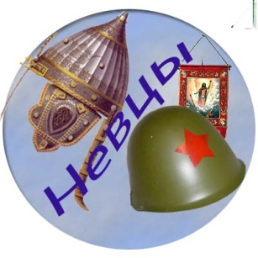

«Живая связь времен»
(Защитники Отечества от А.Невского до ветеранов Великой Отечественной войны)

«Рождает Родина героев,
Коль нашу землю топчет враг,
Они, закрыв её собою,
Не отступают ни на шаг…»

Девиз проекта: «Заметно через тьму веков Героев соприкосновенье».

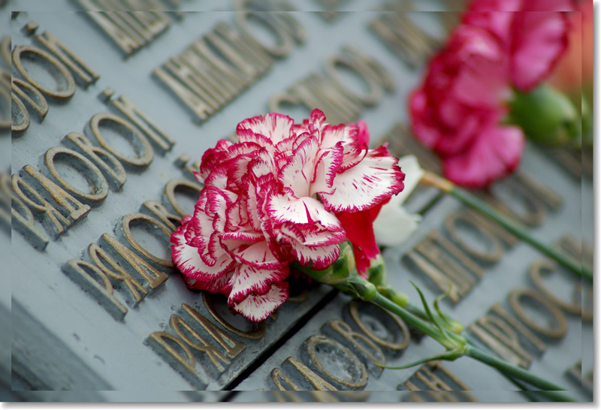

Российская земля - край щедрой природы, незыблемых традиций и богатой
событиями истории. Все дальше в глубь истории уходят героические и
трагические события Великой Отечественной войны, но живут в нашей памяти имена тех, кто ценой своей жизни отстоял честь, свободу и независимость нашей Родины.

Отечество требует от своих сынов и дочерей, чтобы каждый из них почувствовал великую ответственность за судьбу государства и ясно понял, что благополучие нации зависит от нас самих, от нашей самоотверженности, организованности, готовности к труду, высокой работоспособности. Время бессильно ослабить память человечества о неизменной стойкости и мужестве нашего народа, о славе тех, кто насмерть стоял у истоков этого ратного и трудового подвига.

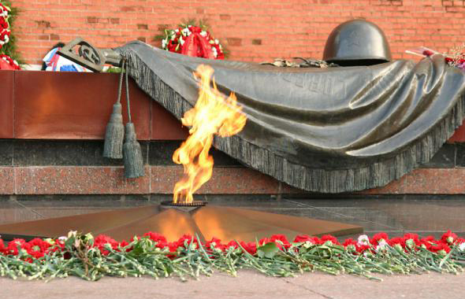

К сожалению, события последнего времени в политике, экономике и культуре России подтверждают очевидность все более заметной утраты нашим обществом традиционного российского патриотического сознания.
Следовательно, значение воспитания патриотизма граждан страны возрастает многократно. Дальнейший процесс позитивных преобразований всех сфер жизнедеятельности общества требует обновления духовных начал, глубокого познания наших исторических ценностей, героического прошлого Отечества, высокой самодисциплины, воли и гражданского мужества народа.
Идея патриотизма как основа объединения русских земель в борьбе против общего врага уже отчетливо звучит и в «Повести временных лет», и в проповедях Сергия Радонежского. По мере освобождения страны от чужеземного ига и формирования единого государства патриотические идеи обретают материальную основу и становятся одной из форм проявления государственного патриотизма, важнейшим направлением в деятельности государственных и общественных институтов.

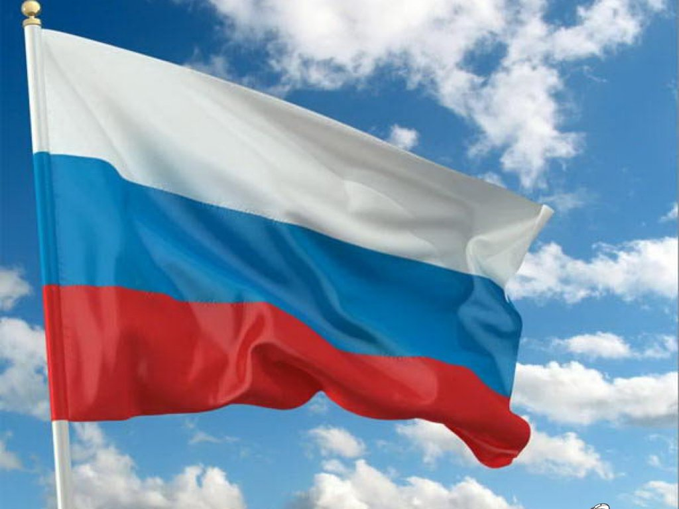

Так, например, К.Д. Ушинский считал, что патриотизм является не только важной задачей воспитания, но и могучим педагогическим средством. Истинный, духовный в своей основе патриотизм предполагает бескорыстное, беззаветное служение Отечеству. Он был и остаётся нравственным и политическим принципом, социальным чувством, содержание которого выражается в любви к своему Отечеству, преданности ему, гордости за его прошлое и настоящее, стремлении и готовности его защищать. Патриотизм – одно из наиболее глубоких чувств, закрепленных веками борьбы за свободу и независимость родины.
Все вышеизложенное и определило актуальность и значимость темы нашего исследования: «Воспитание патриотизма и гражданственности на примерах жизни и подвигов великих соотечественников от св. блг. кн. А.Невского до кавалеров ордена А.Невского».

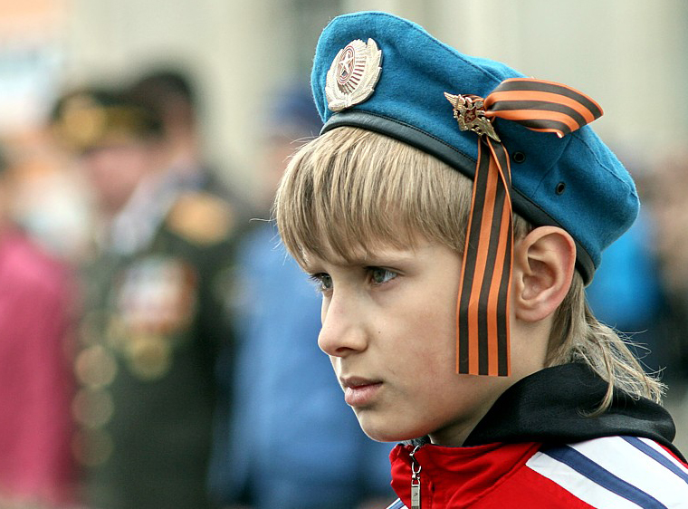
Гипотеза исследования: жизнь и подвиги наших соотечественников могут служить мощным воспитательным стимулом формирования гражданственности и патриотизма.
Объект исследования: обучающиеся школы №55.
Предмет исследования: воспитательный процесс, формирующий
гражданственность и патриотизм.
Цель исследования: изучить условия патриотического и гражданского
воспитания.
Задачи исследования:
1) изучить и проанализировать теоретические основы патриотического и
гражданского воспитания в России;
2) изучить и проанализировать основы патриотического и
гражданского воспитания в России на примерах жизни и подвигов наших соотечественников;
3) разработка во внеклассной и внеурочной работе различных форм
патриотического и гражданского воспитания.
Патриотизм обычно основывается на исторической памяти. На воспоминаниях о наиболее ярких эпизодах прошлого. Не зная истории родного края, не видя её на примерах людей, живших и живущих рядом, несущих в своей памяти культуру предков, невозможно полно изучать историю Отечества и, тем более, говорить о патриотизме, стоящем именно на героических традициях и обычаях, передаваемых из поколения в поколение.
У каждого народа есть заветные имена, которые никогда не забываются, напротив — чем дальше развивается историческая жизнь народа, тем ярче, светлее становится в памяти потомства нравственный облик тех деятелей, которые, отдав все силы на служение своему народу, успели оказать ему существенные услуги. Такие деятели становятся излюбленными народными героями, составляют его национальную славу, их подвиги прославляются в позднейших сказаниях и песнях. Это словно звезды на историческом горизонте, освещающие весь дальнейший исторический путь народа. Еще выше значение тех деятелей, жизнь которых озаряется ореолом святости, которые умели совершать дело служения своему народу в угождение Богу. Тогда они становятся ангелами-хранителями своего народа, предстателями за него пред Богом, к ним в тяжелые годины обращается народ с молитвою о помощи, их небесной защите приписывает счастливые события и случаи избавления от разных бедствий.

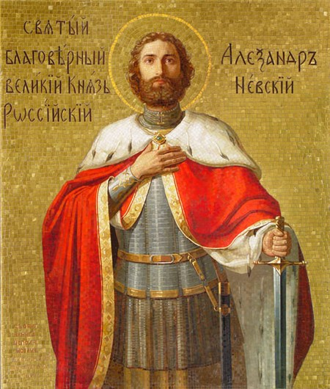
Имя Александра Невского — одно из самых славных в истории нашей страны. И не только славных, но что, пожалуй, еще значительнее,— одно из самых светлых и любимых русским народом. Героев наша история дала немало, но почти никого из них не вспоминают потомки с таким теплым чувством, как Александра. Он много потрудился для Русской земли и мечом, и головой — вклад его в строительство Российского государства бесценен.

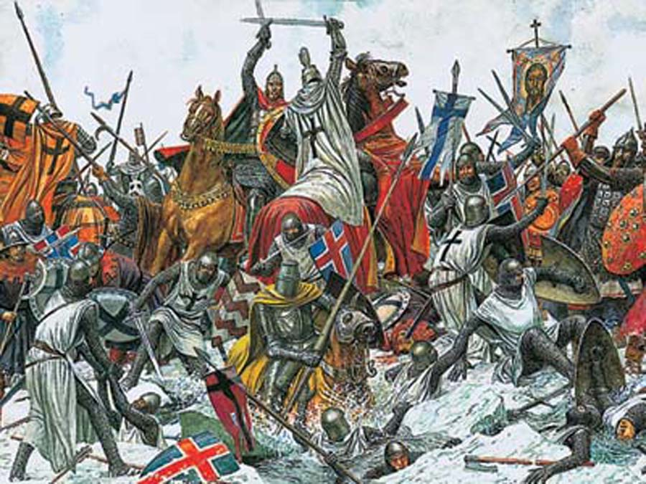

Как полководец он по праву может почитаться великим, ибо за всю свою жизнь не проиграл ни одного сражения, с малыми силами побеждал сильнейших и в действиях своих сочетал военную гениальность с личной отвагой. Его победы определили судьбу не только Древней Руси в территориальном плане, но и в духовном. В Невской и Чудской битвах Александр Невский отстоял не только нашу землю, но и православную веру.

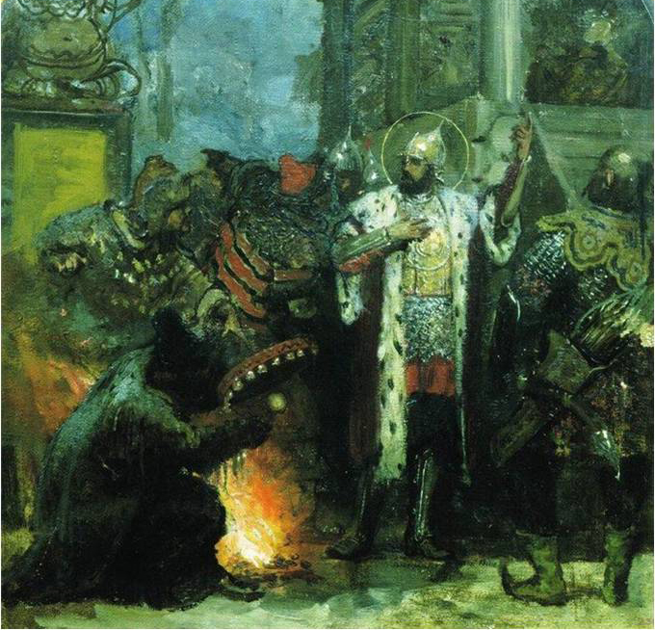

Как государственный муж он велик не менее, ибо сумел правильно ориентироваться в чрезвычайно трудной и сложной обстановке, созданной татарским нашествием, и первым стать на тот единственно верный путь, идя по которому его преемники и потомки — князья московские — пришли к единодержавию и к победе над Ордой. А для того чтобы пойти против течения и сознательно избрать именно этот путь, — тогда казавшийся таким неблагодарным, — нужно было обладать исключительными качествами ума и духа.

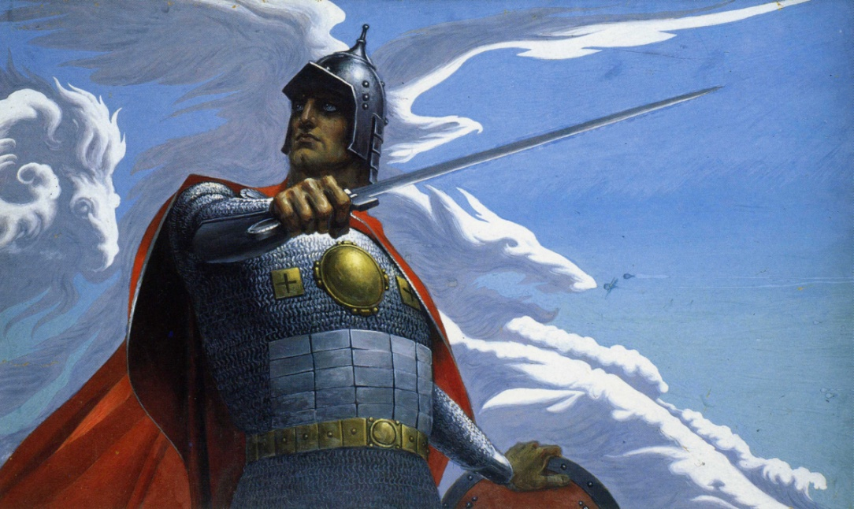

Четыре с небольшим десятка лет жизни Александра Невского — это сгусток исключительных по важности для Руси событий, в которых многое определилось его талантом полководца, администратора и дипломата.
Поэтому образ Александра Невского для государственной награды был задуман ещё Петром 1, но он не успел осуществить свои намерения. Орден Святого Александра Невского был учреждён Екатериной I в 1725 году и предназначался для награждения как военных, так и гражданских лиц.

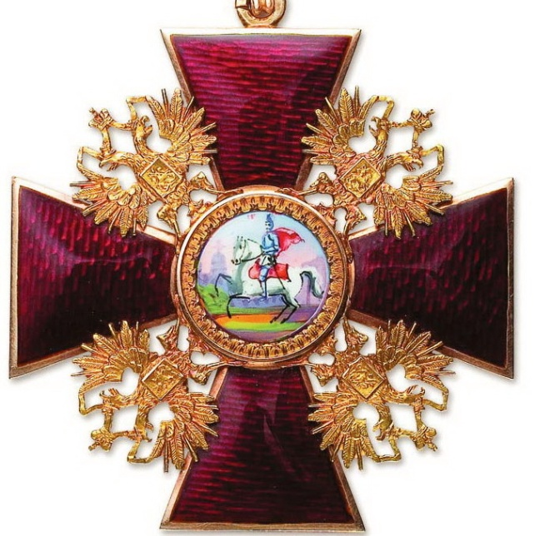

В 1917 году он был упразднён вместе с другими царскими орденами.
29 июля 1942 года в СССР был учреждён новый орден Александра Невского как военный орден для награждения командного состава Красной Армии.

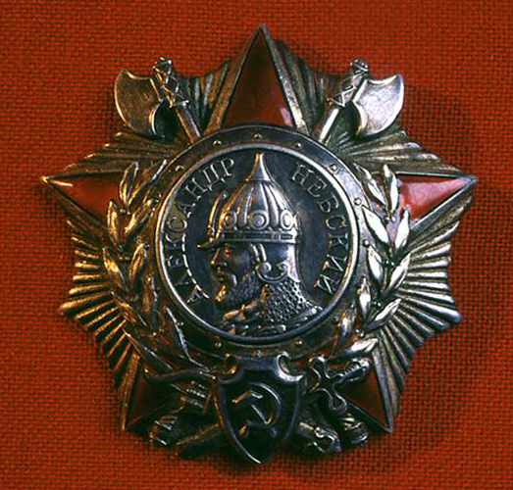

Стратегия и тактика великого полководца Александра Невского явилась основой славных побед русского воинства на полях битв и сражений. На Курской дуге, на Прохоровском поле, сбылись слова полководца Древней Руси: «Бог не выдаст, свинья не съест, если она даже железная». Танковая армада фашистских «тигров» и «пантер» советскими воинами были превращены в груды металла. В годы Великой Отечественной войны 1941-1945 годов полководец Александр Невский был с воинами в атакующей цепи. Имя славного предка, его подвиги и победы над врагами земли русской вдохновляли их на победу над фашистами - потомками рыцарей-крестоносцев.
Орденом Александра Невского №1 был награжден командир батальона морской пехоты 154-й морской стрелковой бригады старший лейтенант (впоследствии подполковник) Рубан И.Н. за отражение атаки целого фашистского полка, поддержанной танками, в районе излучины Дона в августе 1942 года (Указ от 5 ноября 1942 года).

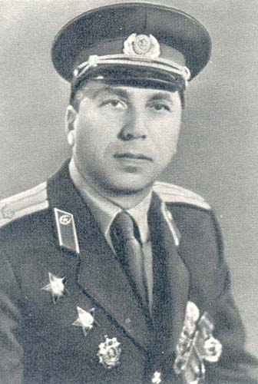

Батальон Рубана уничтожил 7 танков и более 200 вражеских солдат.
Орден Александра Невского сверкал позолотой на боевых знаменах 1400 воинских частей и соединений, удостоенных им за успешное выполнение боевых задач. За высокое воинское мастерство, личную отвагу и доблесть 42 тысячи офицеров переднего края войны Родина наградила полководческим орденом Александра Невского. Среди награжденных - 161 курянин.

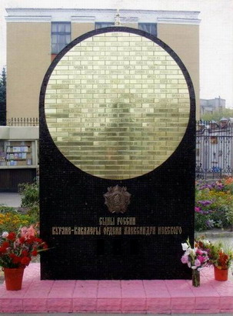
Орден Александра Невского и сегодня остается государственной наградой России. 23 июня 1998 года была создана Секция курян-кавалеров ордена Александра Невского. Все годы Секцию возглавляет гвардии полковник в отставке Барышев Валентин Степанович. Он сражался с фашистами на передовой в должности командира стрелкового взвода, роты и батальона, был трижды ранен, награжден шестью боевыми орденами, в том числе орденами Александра Невского и Сергия Радонежского. В мирное время полковник Барышев много лет возглавлял Ленинский райвоенкомат Курска. С помощью секции установлен памятник великому полководцу и стела у стен Знаменского собора.
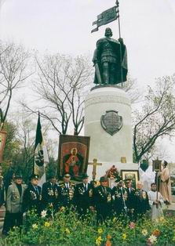

Благодарные куряне помнят и чтят национального героя русского народа, его имя достойно увековечено на древней курской земле. Скоро куряне услышат звон колоколов храма святого Александра Невского в селе Шуклинка, возрождаемого на народные средства с благословления и при активном участии архиепископа Германа по инициативе секции кавалеров ордена Александра Невского, при поддержке руководителей светской власти. Он станет третьим храмом в Курской области, носящим имя нашего великого предка.
Кавалеры ордена стали инициаторами присвоения нашей школе №55 имени А.Невского. Учитывая активную работу педагогов и учащихся школы по возвращению исторических ценностей и по увековечиванию имени и подвигов святого князя-полководца Александра Невского, 25 февраля 2000 года школе №55 было присвоено имя Александра Невского.
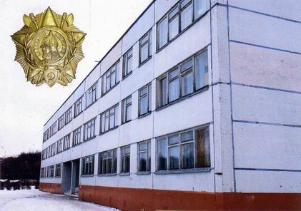

30 мая 2000 года, в торжественной обстановке, был открыт «Музей кавалеров ордена Александра Невского».

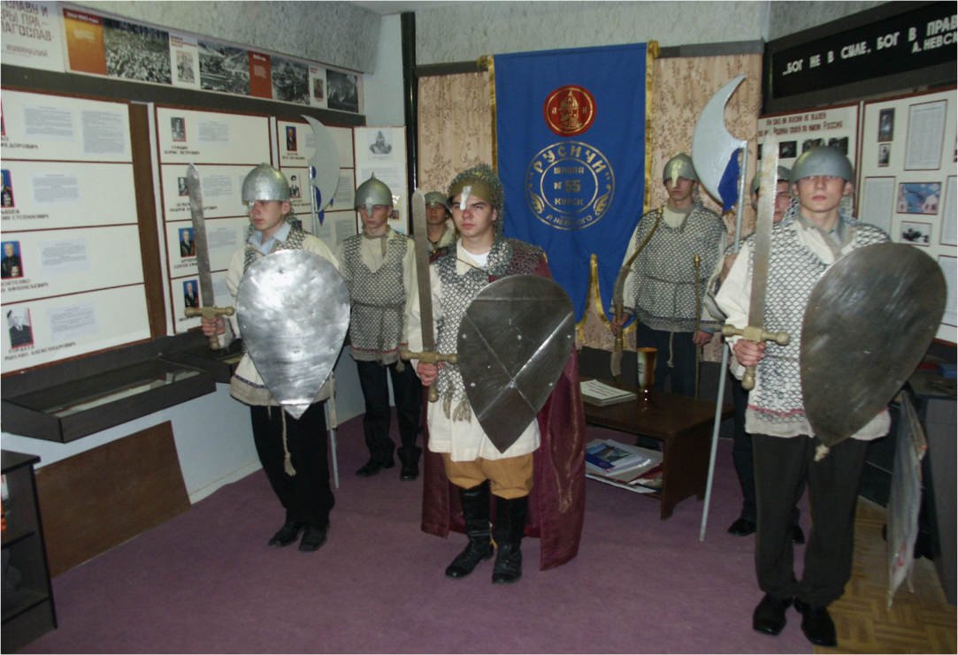

Его открытию способствовала интенсивная поисковая работа, установление более тесных связей с ветеранами Великой Отечественной войны, награждёнными орденами Александра Невского. Их осталось в живых в Курске всего 12 человек, но это замечательные люди: добрые, инициативные, готовые оказать помощь педагогам в воспитании молодёжи, так как обладают огромным жизненным опытом. Их выступления перед учениками пронизаны глубокой любовью к Родине, подрастающему поколению. Каждый раз слова ветеранов оставляют глубокий след в наших душах. (Видео)
При музее ведёт свою работу детское объединение «Наследники Александра Невского».
В школе создана дружина юных невцев «Русичи». Подростки совместно с преподавателями изготовили кольчуги, шлемы, мечи, луки. Теперь школьная дружина принимает участие во многих городских мероприятиях.

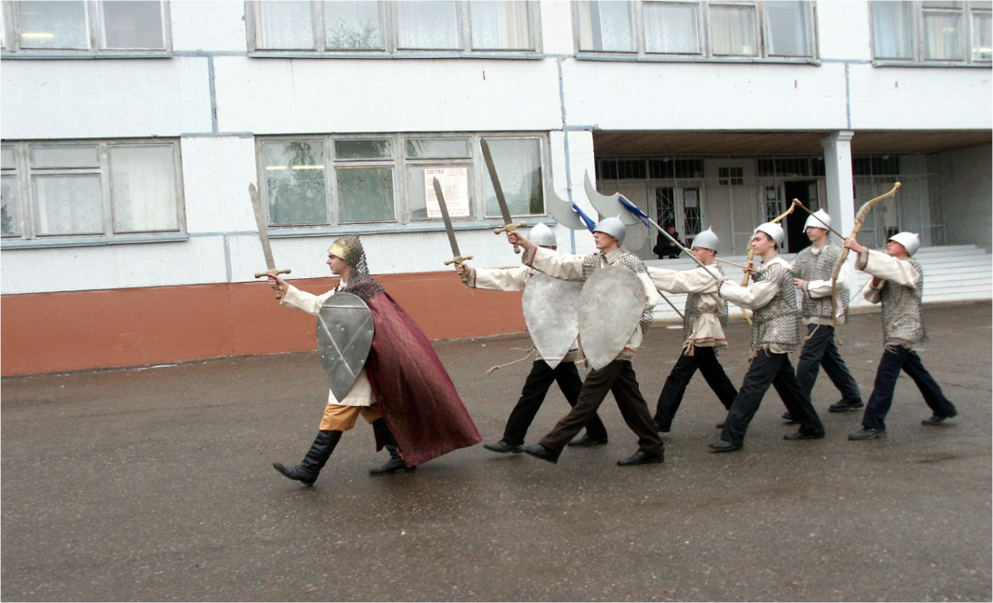

Секция кавалеров при поддержке администрации города Курска, совместно с коллективом школы № 55 в год 760-летия Победы русского воинства на Чудском озере организовала поездку молодежной делегации к месту исторической битвы. Члены дружины «Юных Русичей» в боевых доспехах представляли древний курский край на торжествах в городах Пскове, Гдове, в селе Кобылье Городище.

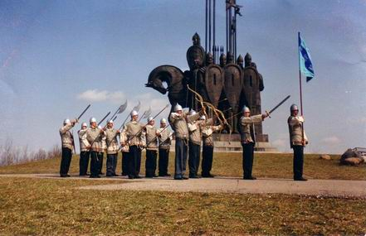

Жители Псковщины с теплотой и уважением встречали курян. Делегацию курян принял архиепископ Псковский и Великолукский Евсевий, а настоятель храма Александра Невского в Пскове отец Олег преподнес на память школе №55 икону с образом Александра Невского. Поездка протяженностью в 2 тысячи километров стала замечательной школой воспитания будущих ратоборцев России.
С 2000 года ежегодно 6 декабря в школе проводятся праздничные мероприятия, посвященные памяти святого благоверного князя. И этот год не стал исключением: в школе прошёл единый классный час, посвящённый памяти Александра Невского, были проведены экскурсии в школьные музеи, исторические викторины, выставка детских рисунков, конкурс поделок, вышел специальный выпуск школьной газеты.

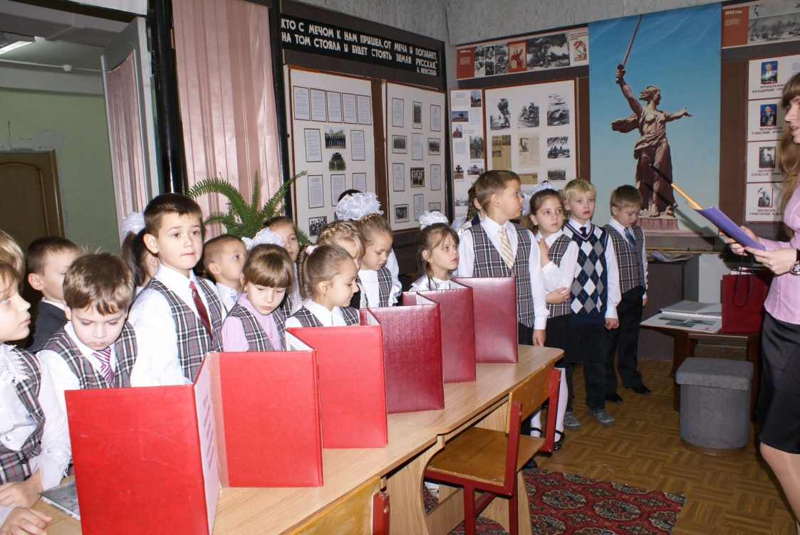

Но главным событием праздника стал исторический вечер «Благоверный князь Александр Невский – защитник земли русской». (Видео)

Вечер открыл хор храма свв. мцц. Веры, Надежды, Любови и матери их Софии. В приветственном слове к гостям и участникам этого вечера директор школы Мордвинова Ирина Викторовна отметила значимость этого праздника не только для Православной Церкви, учащихся, коллектива школы, но и для всей нашей страны.
В числе приглашенных гостей на празднике присутствовали настоятель храма свв. мцц. Веры, Надежды, Любови и матери их Софии отец Андрей, отец Александр, начальница скита во имя св. блгв. кн. Александра Невского монахиня Серафима, председатель секции кавалеров ордена А.Невского гвардии полковник в отставке Барышев Валентин Степанович, ветеран Великой Отечественной войны Романович Елена Вячеславовна.
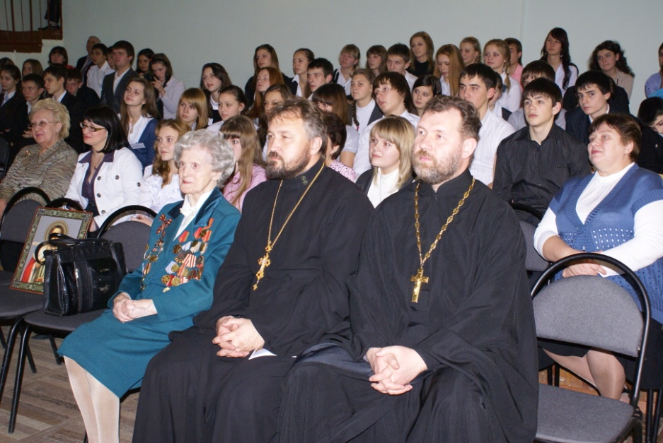

Отец Александр, куратор нашей школы, в своем выступлении обратил внимание присутствующих на то, что Великий русский святой, прославленный воин и благочестивый молитвенник олицетворяет собой русскую нацию. Александр Невский был христианским правителем, печальником о народных судьбах, наделенным от Господа государственной мудростью. В конце своего выступления отец Александр преподнес от Курской Епархии в дар школе книги об А.Невском.
Почему мы помним и чтим Александра Невского, почему Русская Православная Церковь называет его святым – вот на какие вопросы ответили ученики в ходе мероприятия. Облачённые в одежду средневековых воинов и вооружённые макетами оружия 13 века участники праздника воскресили события и дух того времени. На экране, установленном у сценической площадки, можно было увидеть репродукции икон, картин, фотографии храмов, фрагменты фильмов.

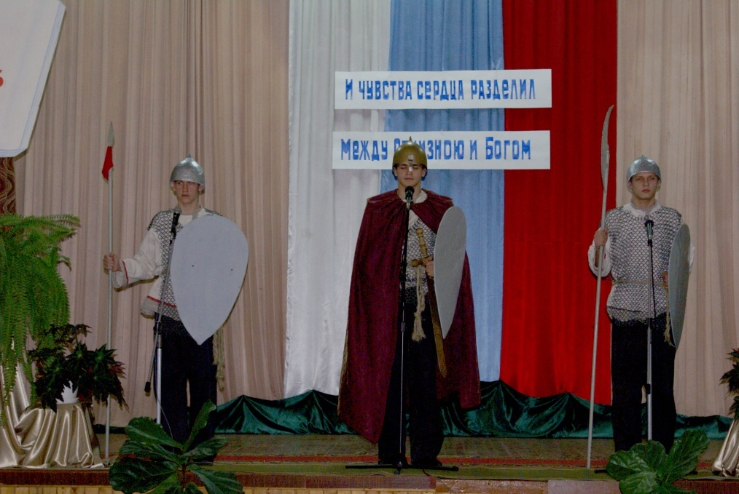

Очень трогательным было выступление кавалера ордена Александра Невского Барышева Валентина Степановича, который, несмотря на свой возраст, бодр, полон сил душевных и телесных.

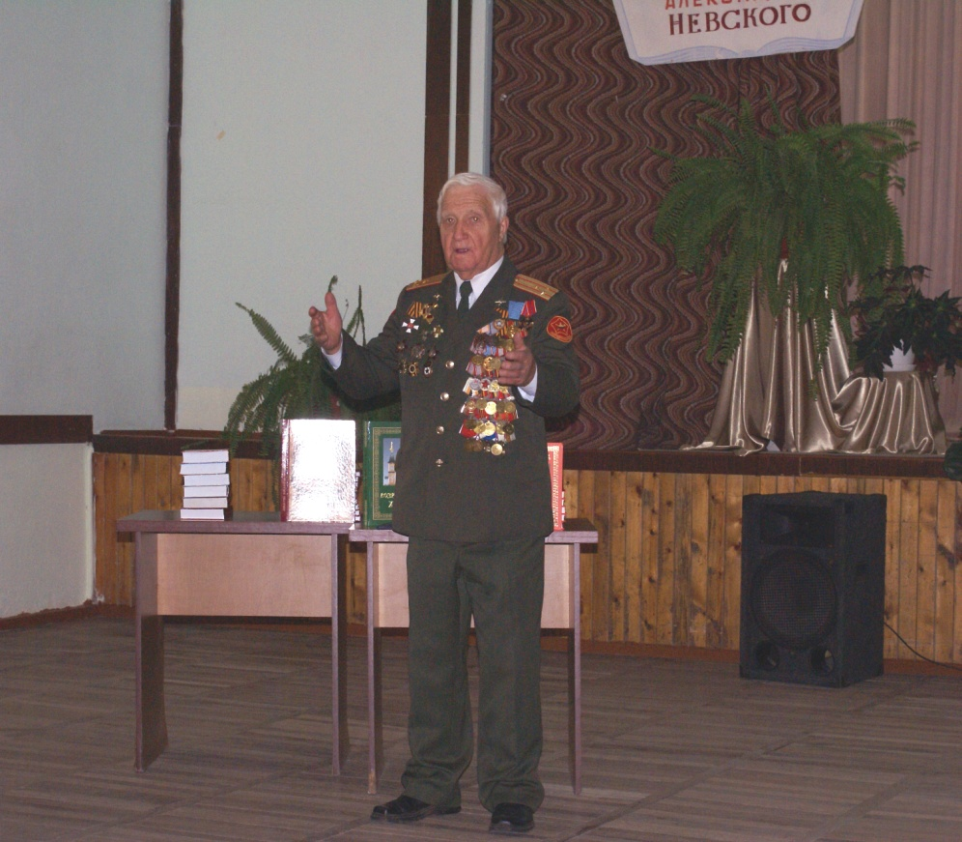

Именно кавалеры ордена А.Невского были инициаторами создания в школе Музея кавалеров ордена А.Невского, Музея православной культуры. Валентин Степанович вручил памятную медаль директору школы Мордвиновой Ирине Викторовне, книги членам коллектива школы.

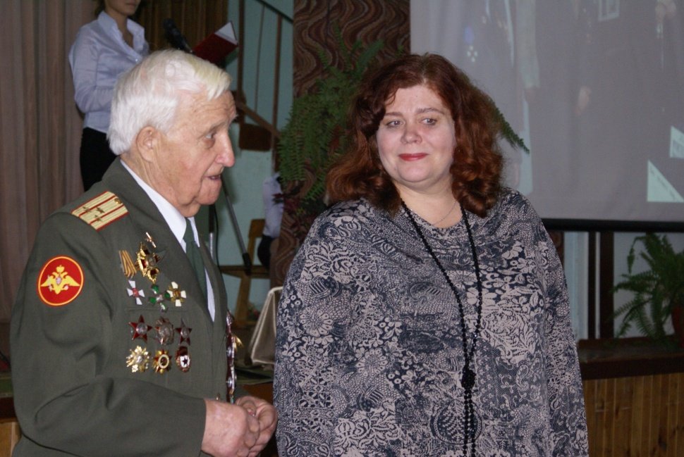

Закончился вечер вручением цветов гостям и учителям.
Итоги проекта:
• Собран материал об ордене Святого А. Невского и полководцах, награждённых им.
• Прочитаны книги.
• Изучен материал о первых офицерах, награждённых орденом А. Невского в годы Великой Отечественной войны.
• Найден и изучен новый материал о земляках, награждённых орденом Александра Невского.
• Проведены различные мероприятия, посвященные св. блг. кн. А.Невскому, кавалерам ордена А.Невского.
• Весь собранный материал передан в школьный музей.
О результатах работы можно судить по таким показателям как победы в конкурсах знатоков военной истории, участие в научных конференциях учащихся.
Внутренними результатами работы, которая, в конечном итоге, направлена на формирование определенного уровня развития патриотического мировоззрения учащихся, являются, на наш взгляд, личностные изменения школьников, которые нами отслеживаются с помощью анкетирования.
Итак, подводя итоги, хотелось бы отметить, что в решении проблем гражданско-патриотического воспитания современного поколения должна в первую очередь принимать участие сама молодежь, осознавая всю важность своего участия в жизни Родины, любить, знать и уважать ее культуру, традиции и историю. Однако направлять действия молодежи в нужное русло должно как государство, так семья, школа. И их основная задача заключается во взаимодействии с целью формирования национального самосознания, гражданственности и патриотизма у современной молодежи.
В заключении хотелось бы вспомнить слова патриарха Московского и всея Руси Кирилла о программе «Александр Невский», призванной подготовить общество к приближающемуся 800-летию со дня рождения Александра Невского, которое будет отмечаться в 2020 году: «Программа призвана напомнить обществу о традициях служения государственного, общественного, церковного, характерных для России и воспринятых ею еще со времен князя Владимира, крестителя Руси. Только придерживаясь этих традиций, мы можем сохранить наше государство, культуру для своих детей».

